Санкт-Петербургское государственное бюджетное профессиональное
образовательное учреждение
«Колледж судостроения, информационных и прикладных технологий»

Лабораторная работа 01

студ. гр. ИП2-26 ______________________________ Мородецкий Р.А
(подпись)

Проверил __________________________ А.В. Параничев
(оценка и подпись)

Санкт-Петербург
2026 год

Лабораторная работа 2. Создание таблиц с соотношением «один-ко-многим» с помощью скрипта SQL
В результате построения скрипта MySQL получены таблицы:
- индексные таблицы Business_Category, Business_Brand, Business_User, Business_Product и Business_Order. показаны на рис. 1;
- основные таблицы после подстановки индексов: представлены на рис. 2, информация о пользователях сервиса на рис. 3.
- **При работе использовался сервис - https://dbfiddle.uk как виртуальная среда БД**
В данной работе создаётся база данных каталога деловой одежды. Одна категория может включать много товаров, один бренд — выпускать несколько товаров, а один пользователь — оформлять несколько заказов.
SET FOREIGN_KEY_CHECKS = 0;
DROP TABLE IF EXISTS Business_Order;
DROP TABLE IF EXISTS Business_Product;
DROP TABLE IF EXISTS Business_Category;
DROP TABLE IF EXISTS Business_Brand;
DROP TABLE IF EXISTS Business_User;
SET FOREIGN_KEY_CHECKS = 1;

CREATE TABLE Business_Category (
category_id INT PRIMARY KEY,
category_name VARCHAR(50) NOT NULL,
description VARCHAR(200)
);

CREATE TABLE Business_Brand (
brand_id INT PRIMARY KEY,
brand_name VARCHAR(50) NOT NULL,
description VARCHAR(200)
);

CREATE TABLE Business_User (
user_id INT PRIMARY KEY,
login VARCHAR(40) NOT NULL UNIQUE,
email VARCHAR(100),
user_role VARCHAR(30) NOT NULL
);

CREATE TABLE Business_Product (
product_id INT PRIMARY KEY,
product_name VARCHAR(100) NOT NULL,
brand_id INT NOT NULL,
category_id INT NOT NULL,
color VARCHAR(30) NOT NULL,
size VARCHAR(10) NOT NULL,
price DECIMAL(10,2) NOT NULL,
FOREIGN KEY (brand_id) REFERENCES Business_Brand(brand_id),
FOREIGN KEY (category_id) REFERENCES Business_Category(category_id)
);

CREATE TABLE Business_Order (
order_id INT PRIMARY KEY,
user_id INT NOT NULL,
product_id INT NOT NULL,
quantity INT NOT NULL,
order_status VARCHAR(30) NOT NULL,
order_date DATE NOT NULL,
FOREIGN KEY (user_id) REFERENCES Business_User(user_id),
FOREIGN KEY (product_id) REFERENCES Business_Product(product_id)
);

INSERT INTO Business_Category VALUES
(1,'Пиджаки и костюмы','Костюмная одежда'),
(2,'Брюки','Классические брюки'),
(3,'Рубашки и блузки','Базовые офисные вещи'),
(4,'Юбки','Юбки делового стиля'),
(5,'Жилеты','Дополнение к костюму'),
(6,'Платья','Деловые платья');

INSERT INTO Business_Brand VALUES
(1,'Nord Line','Классическая деловая одежда'),
(2,'Office Style','Брюки и базовые вещи'),
(3,'Forma','Рубашки и костюмные модели'),
(4,'Elegance','Деловая одежда и аксессуары'),
(5,'Business Wear','Костюмы'),
(6,'Urban Office','Сумки и портфели'),
(7,'Gentleman','Мужские аксессуары');

INSERT INTO Business_User VALUES
(1,'client_01','client01@example.com','Покупатель'),
(2,'client_02','client02@example.com','Покупатель'),
(3,'manager_01','manager@example.com','Менеджер'),
(4,'admin','admin@example.com','Администратор'),
(5,'client_03','client03@example.com','Покупатель'),
(6,'guest','guest@example.com','Гость');

INSERT INTO Business_Product VALUES
(1,'Классический пиджак',1,1,'Чёрный','M',7990.00),
(2,'Брюки прямого кроя',2,2,'Тёмно-синий','L',4290.00),
(3,'Белая офисная рубашка',3,3,'Белый','S',2490.00),
(4,'Юбка-карандаш',4,4,'Тёмно-синий','M',3190.00),
(5,'Жилет классический',1,5,'Чёрный','L',3690.00),
(6,'Деловое платье',3,6,'Серый','M',5990.00),
(7,'Костюм-двойка',5,1,'Чёрный','XL',12490.00),
(8,'Блузка базовая',4,3,'Бежевый','S',2790.00);

INSERT INTO Business_Order VALUES
(1001,1,1,1,'Оформлен','2026-09-01'),
(1002,1,3,2,'Оплачен','2026-09-02'),
(1003,2,2,1,'В обработке','2026-09-03'),
(1004,2,4,1,'Доставлен','2026-09-04'),
(1005,5,7,1,'Оформлен','2026-09-05'),
(1006,5,8,1,'Оплачен','2026-09-06');

SELECT * FROM Business_Category;
SELECT * FROM Business_Brand;
SELECT * FROM Business_User;
SELECT * FROM Business_Product;
SELECT * FROM Business_Order;

SELECT p.product_name AS 'Товар', b.brand_name AS 'Бренд',
c.category_name AS 'Категория', p.color AS 'Цвет',
p.size AS 'Размер', p.price AS 'Цена'
FROM Business_Product p
INNER JOIN Business_Brand b ON b.brand_id = p.brand_id
INNER JOIN Business_Category c ON c.category_id = p.category_id;

SELECT o.order_id AS 'Заказ', u.login AS 'Пользователь',
p.product_name AS 'Товар', o.quantity AS 'Количество',
o.order_status AS 'Статус', o.order_date AS 'Дата'
FROM Business_Order o
INNER JOIN Business_User u ON u.user_id = o.user_id
INNER JOIN Business_Product p ON p.product_id = o.product_id;

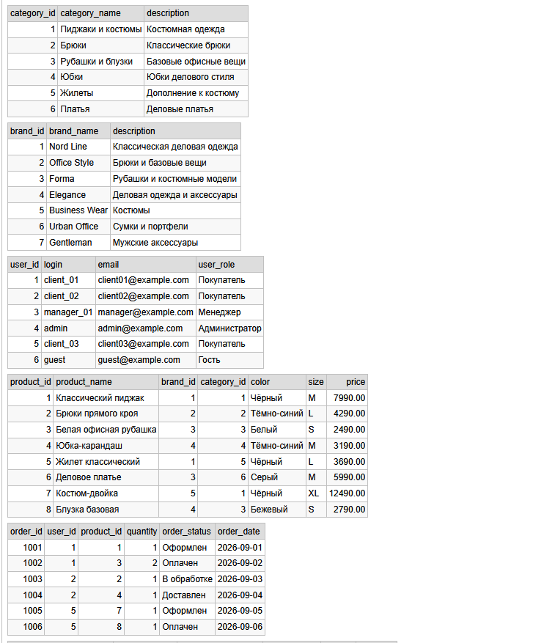
Рисунки 1 - Результат отображения индексных таблиц

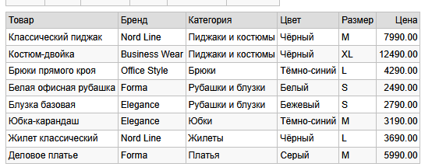Рисунок 2 - Результат отображения таблицы "Товары"
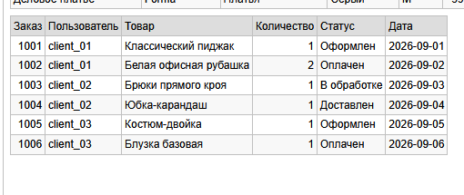
Рисунок 3 - Результат отображения таблицы “Пользователи сервиса”

Вывод. Созданы таблицы категорий, брендов, пользователей, товаров и заказов. Связи «один-ко-многим» реализованы внешними ключами --- одной категории и одному бренду соответствуют несколько товаров, то есть один пользователь может иметь несколько заказов. Запросы INNER JOIN объединяют сведения из связанных таблиц и выводят понятные карточки товаров и заказов (прошу прощения за формулировку других слов я не смогу подобрать).

